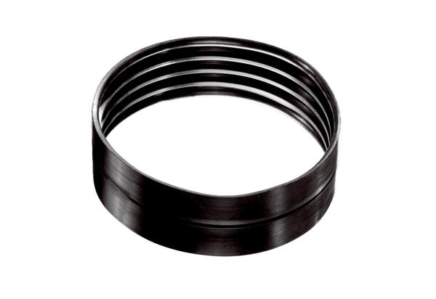Szellőzőcső összekötők MT-V160Csomagolási egység: 1 darabVálaszték: K
Termékszám: 0059.0988Gyártó: MAICO

